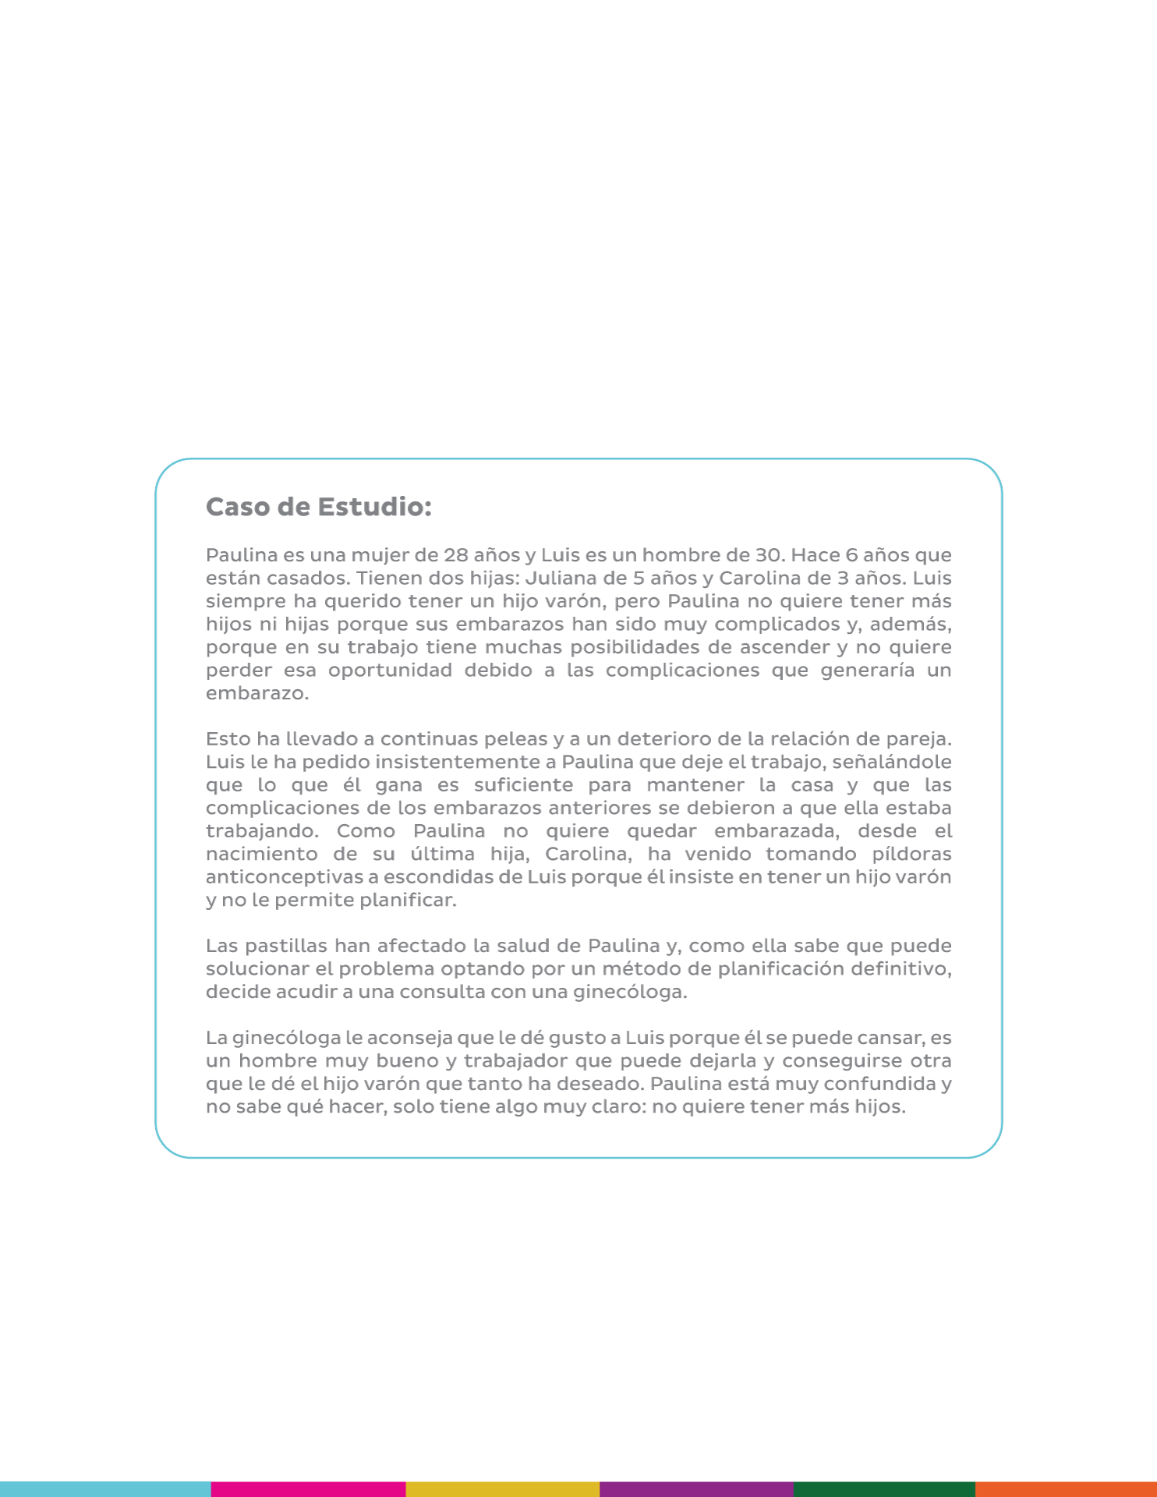
Caso de Estudio sobre Derechos Sexuales y Reproductivos | Paulina y Luis
En la Plataforma DesAprendamos mira el video “Caso de Estudio | Paulina y Luis” que se encuentra en el Tema 4 del curso Género, Igualdad y Derechos de las Mujeres y posteriormente responde las preguntas que se presentan a continuación; luego sube el archivo completo en la Plataforma DesAprendamos para avanzar al siguiente tema:

Responde las preguntas de la siguiente página:

- ¿Qué derechos están implicados en la situación?

- Derecho a la información: Acceder a información clara, veraz y completa sobre salud sexual y reproductiva.
- Derecho a decidir libremente sobre la maternidad: Incluye el derecho a decidir si tener hijos, cuándo y con quién.
- Derecho a la salud: Recibir atención médica adecuada, oportuna y sin discriminación.
- Derecho a la autonomía corporal: Tomar decisiones sobre el propio cuerpo sin presiones externas.
- Derecho a la privacidad y confidencialidad: Que la información médica y personal sea tratada con respeto y discreción.
- Derecho a vivir libre de violencia: Especialmente en decisiones relacionadas con la sexualidad y la reproducción.

- ¿Qué opciones tendría que darle la ginecóloga en el marco de garantizar sus DDSSRR?
- Brindar información completa y sin prejuicios sobre todas las alternativas disponibles (continuar con el embarazo, métodos anticonceptivos, etc.).
- Escuchar y respetar la decisión de Paulina, sin imponer juicios personales ni presiones.
- Ofrecer acompañamiento emocional y psicológico si lo necesita.
- Garantizar la confidencialidad de la consulta y de cualquier decisión que tome.

